Dreiebok VK Finale, Namdal Fuglehundklubb
Nærøyprøven, Lavland, 20.10.2024

Dommere Tore Holand og Mona Aakervik
Terreng: Staverenget

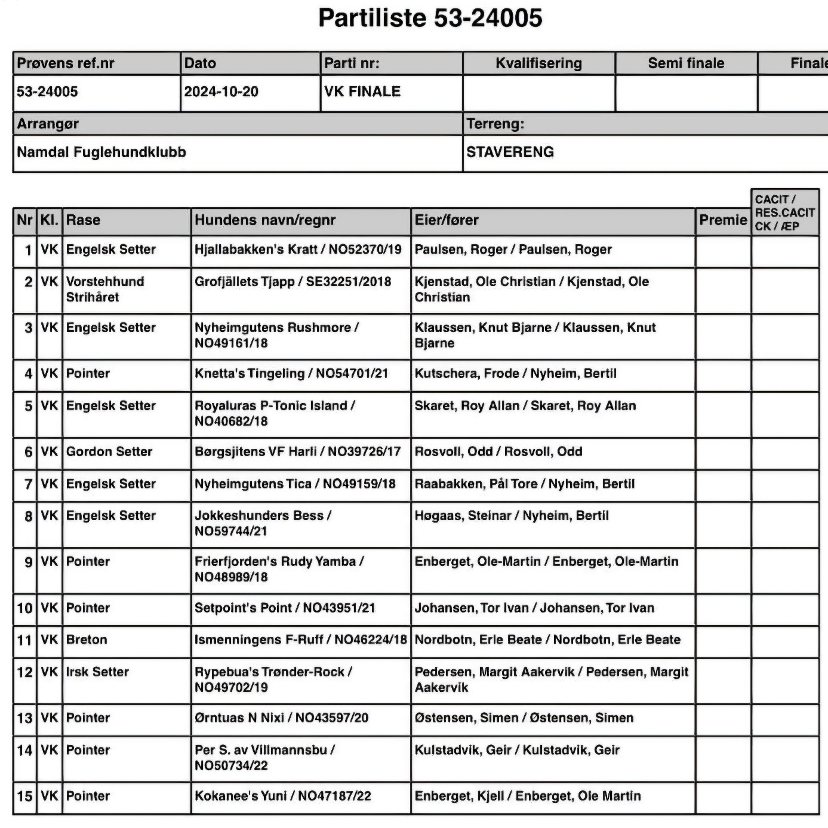

Slipp 1: Kratt – Tjapp. 15 min
Begge veksler om føringen. Tjapp settes over pga at han dekker åker/eng bedre. Stand Kratt, Tjapp går forbi makker og tar egen stand. Kratt går villig på uten å presentere fugl. Tjapp avslutes pga manglende sekundering.
Rangering: Kratt, ts

Slipp 2:Rushmore – Tingeling. 15 min
Rushmore tar føringen i starten, etter hvert tar Tingeling over føringen og jakter meget godt. Rushmore holder akkurat klassenivå. Tingeling over Rushmore.

Rangering: Tingeling, Kratt ts, Rushmore

Slipp 3:Tonic – Harli. 15 min
Tonic tar føringen og holder den igjennom slippet og jakter utmerket. Harli har stand på Bekkasin, som går utover effektiviteten. Tonic over Harli.

Rangering: Tonic, Tingeling, Kratt ts, Harli, Rushmore

Slipp 4: Tica – Bess, 15 min
Tica tar føringen og jakter utmkerket. Bess må føres aktivt, holder klassenivå. Tica over Bess.

Rangering: Tica, Tonic, Tingeling, Kratt ts, Bess, Harli, Rushmore

Slipp 5: Rudy – Point. 15 min
Begge veksler om føringen gjennom slippet, begge jakter med høy fart og intensitet, noe åpen. Rudy noe bedre plan. Rudy over Point
Rangering: Rudy, Tica, Tonic, Point, Tingeling, Kratt ts, Bess, Harli, Rushmore

Slipp 6: Ruff – Rock. 15 min
Ruff tar føringen og jakter meget godt i ulent terreng. Rock stand, går villig på uten å presentere fugl. Siste del slippet blir Rock borte og finnes ikke innen angitt tid etterpå. Ruff over Rock som utgår.

Rangering: Rudy, Tica, Tonic, Point, Ruff, Tingeling, Kratt ts, Bess, Harli, Rushmore

Slipp 7: Per – Nixi. 15 min
Nixi tar føringen i slippet, Per noe åpen i starten. På slutten fører Per slippet, begge jakter meget godt. Nixi over Per.

Rangering: Rudy, Tica, Tonic, Point, Nixi, Ruff, Tingeling, Kratt ts, Per, Bess, Harli, Rushmore

Slipp 8: Yuni – Kratt. 15 min
Begge holder kontakt i tett skog. Når terrenget åpner seg, slipper de seg ut og jakter meget godt. Yuni fører slippet da Kratt blir noe borte. Yuni over Kratt

Rangering runde 1: Rudy, Tica, Yuni, Tonic, Point, Nixi, Ruff, Tingeling, Kratt ts, Per, Bess, Harli, Rushmore

Rangering runde 2: Kratt, ts

Utslått 1. runde: Tjapp, Rock

Oppsett 2. runde:
Kratt –
Rushmore – Tonic
Tingeling – Harli
Tica – Rudy
Bess – Point
Ruff – Per
Nixi - Yuni

Slipp 9:Rushmore – Tonic. 15 min
Tonic tar føringen på høyre intensitet og terrengdekning. Rushmore jaker meget godt. Tonic over Rushmore.

Rangering: Tonic, Kratt ts, Rushmore

Slipp 10: Tingeling – Harli. 15 min
Begge veksler om føringen, begge jakter utmerket kant og åker, Tingeling over pga noe bedre reviering. Tingeling over Harli.

Rangering: Tonic, Tingeling Kratt ts, Harli, Rushmore

Slipp 11:Tica – Rudy. 15 min
Begge veksler om føringen og jakter utmerket. Settes likt

Rangering: Rudy, Tica, Tonic, Tingeling Kratt ts, Harli, Rushmore

Slipp 12: Bess – Point. 15 min
Point tar straks føringen og jakter utmerket. Bess starter meget godt, men dabber hun av siste del av slippet og holder ikke lengre klassenivå. Point blir borte på slutten av slippet og det tar for lang tid før eier finner ham. Begge avsluttes.

Rangering: Rudy, Tica, Tonic, Tingeling Kratt ts, Harli, Rushmore

Slipp 13: Ruff - Per
Begge jakter fortsatt meget godt, settes likt.
Rangering: Rudy, Tica, Tonic, Tingeling Kratt ts, Harli, Ruff, Per, Rushmore

Slipp 14: Yuni -Nixi
Begge veksler om føringen og jakter utmerket. Yuni markering på bekkasin. Nixi hårfint over Yuni.

Rangering: Rudy, Tica, Yuni, Tonic, Nixi, Tingeling Kratt ts, Harli, Ruff, Per, Rushmore

Utslått 2. runde: Bess, Point

Oppsett 3. runde:
Kratt – Rushmore
Tingeling – Tonic
Harli – Tica
Rudi – Ruff
Per – Yuni
Nixi

Slipp 15: Kratt – Rushmore. 15 min
Kratt har føringen slippet igjennom og jakter meget godt. Rushmore har enkelte gode slag, men holder ikke klassenivå. Kratt over Rushmore som utgår.

Rangering: Kratt, ts

Slipp 16: Tingeling – Tonic. 15 min
Begge jakter fortsatt med stor intensitet og dekker ønsket område.Tonic har en markering, som ordnes raskt opp i. Tonic hårfint over Tingeling.

Rangering: Tonic, Tingeling, Kratt ts

Slipp 17: Harli – Tica. 15 min

Tica fører slippet på høyere intensitet. Harli stand, går villig på uten å presentere fugl.
Tica over Harli.

Rangering: Tica, Tonic, Tingeling, Kratt ts, Harli

Slipp 18: Rudy – Ruff. 15 min
Begge jakter utmerket med Rudy som førende. Stand Rudy i skogkant. Fasan letter presist når fører kommer til og Rudy er rolig i oppflukt og skudd, utreder og apporterer flott.

Rangering: Rudy 1FUR, Tica, Tonic, Tingeling, Kratt ts, Harli, Ruff slått.

Slipp 19: Yuni – Per 7,5 min
Begge veksler om føringen, begge dekker skog/åker på en utmerket måte med høy intensitet. Per finnes i stand mot vannkant, reiser villig og presist rugde, rolig i oppflukt og skudd. Utreder og apporterer ok. Per over Yuni.

Slipp 20: Yuni – Nixi. 7,5 min
Begge jakter fortsatt med høy intensitet og dekker skog/åker. Settes likt.

Slipp 21: Nixi – Per. 7,5 min
Begge jakter meget godt og dekker skog/åker glimrende. Settes likt.

Rangering: Rudy 1FUR, Per 1FMR, Tica, Tonic, Nixi, Tingeling, Kratt ts, Harli, Yuni slått, Ruff slått.

1.VK Finale: ES Frierfjorden’s Rudy Yamba og Ole-Martin Engerget

2.VK Finale: P Per S. av Villmannsbu og Geir Kulstadvik

Dommerne takker for å ha fått det ærefulle oppdraget. Vi gratulerer de premierte og takker deltakere og arrangører for en flott, hyggelig og innholdsrik dag på lavland..

Tore Holand og Mona Himo Aakervik

